丽江中国西部研究发展促进会
工 作 简 报
第二期
丽江西促会办公室编 2025年3月23日

丽江西促会应邀参加市政协经济委
五届五次全会暨2025年工作会议

2025年3月20日，丽江市五届市政协经济委第五次全体会议暨2025年全市政协经济委工作会议在丽江顺利召开。丽江中国西部研究发展促进会（简称"丽江西促会"）作为受邀单位，由会长杨建福带队出席会议，与市政协委员及各参会单位共商经济发展大计，为丽江高质量跨越式发展建言献策。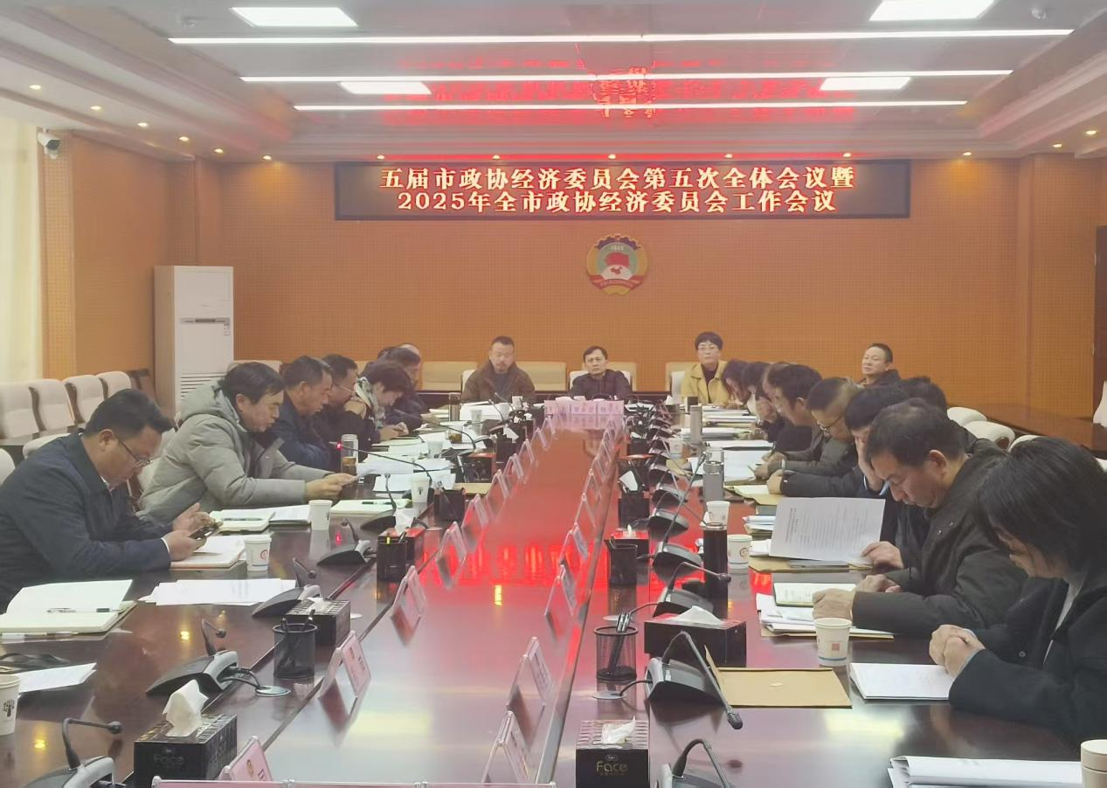
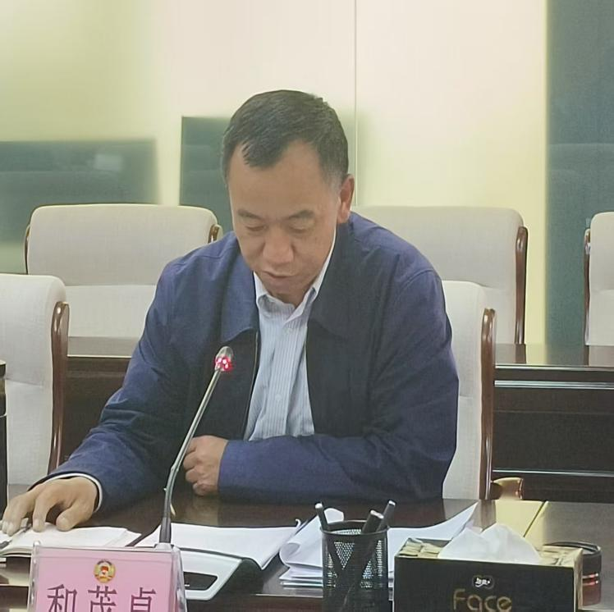
会议围绕贯彻落实市委、市政府决策部署，聚焦全市经济发展重点任务，深入探讨了政协经济委工作的新思路、新举措。市政协副主席和茂卓在讲话中充分肯定了丽江西促会在服务地方经济发展中发挥的重要作用。他指出，丽江西促会自成立以来始终坚持围绕中心、服务大局，广泛联系各界人士和团体，在调查研究、项目推进、资源整合等方面开展了大量卓有成效的工作，特别是在推动文旅融合、乡村振兴等领域贡献突出，为全市经济社会发展作出了积极贡献。和茂卓副主席对丽江西促会提出殷切期望，希望丽江西促会继续发挥桥梁纽带作用，团结凝聚更多民营企业力量，积极参与"3815"战略实施，在产业升级、营商环境优化、民生事业发展等方面提出更多真知灼见，共同谱写丽江高质量发展新篇章。
作为长期致力于推动丽江经济社会发展的社会组织，丽江西促会在会上积极发声。会长杨建福表示，丽江西促会将深入贯彻本次会议精神，充分发挥自身在乡村振兴、产业发展、生态建设等领域的资源优势，主动融入全省"3815"发展战略和丽江发展大局。未来，丽江西促会将重点围绕三个方面开展工作：一是聚焦文化旅游，深入调查研究，为产业升级提供智力支持；二是助力乡村振兴，通过打造名特优产品品牌、推动农文旅融合发展，激发县域经济活力；三是加强与在丽协会、商会的交流合作，凝聚发展共识，提升丽江西促会的社会影响力。
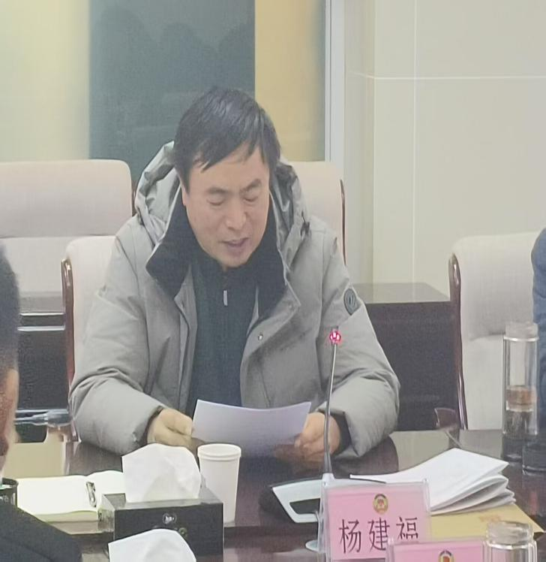
此次会议为丽江西促会进一步明确了工作方向。下一步，丽江西促会将深入贯彻习近平总书记关于坚持“两个毫不动摇”的重要指示精神，深刻认识公有制经济和非公有制经济都是社会主义市场经济的重要组成部分，都是我国经济社会发展的重要基础。丽江西促会将始终坚持公有制经济与非公有制经济相辅相成、相得益彰的发展理念，以此次会议为契机，团结带领广大会员单位，积极履行社会责任，主动担当作为，努力将协商成果转化为推动发展的实际成效。
站在新的起点上，丽江西促会将紧密围绕丽江市委市政府中心工作，全面融入全省“3815”发展战略，主动服务丽江建设世界文化旅游名城、乡村振兴示范区和长江上游重要生态安全屏障的战略布局。积极搭建政企沟通桥梁，引导会员单位坚定发展信心，主动参与优化营商环境、推动科技创新、促进民生改善等重点工作，切实将习近平总书记关于促进非公有制经济健康发展的重要要求转化为实际行动，为丽江高质量跨越式发展贡献力量。

